# Pomístní jména – pojítko mezi minulostí a současností

**Čeká nás dobrodružná výprava do světa názvů míst kolem nás.**

**Jaké úkoly máme před sebou?**

* Co jsou pomístní jména a proč je zkoumat?
* Sběr pomístních jmen a bádání
* Prezentace výsledků výzkumu

1. **PRACOVNÍ LIST**

**Než se pustíte do vlastního výzkumu, vypracujte ve dvojicích nebo skupinách (max. 4 osoby) následující úkoly. Splnění celého pracovního listu vám pomůže připravit se na váš terénní výzkum.**

1. **Podívejte se na mapu a vypracujte úkoly.**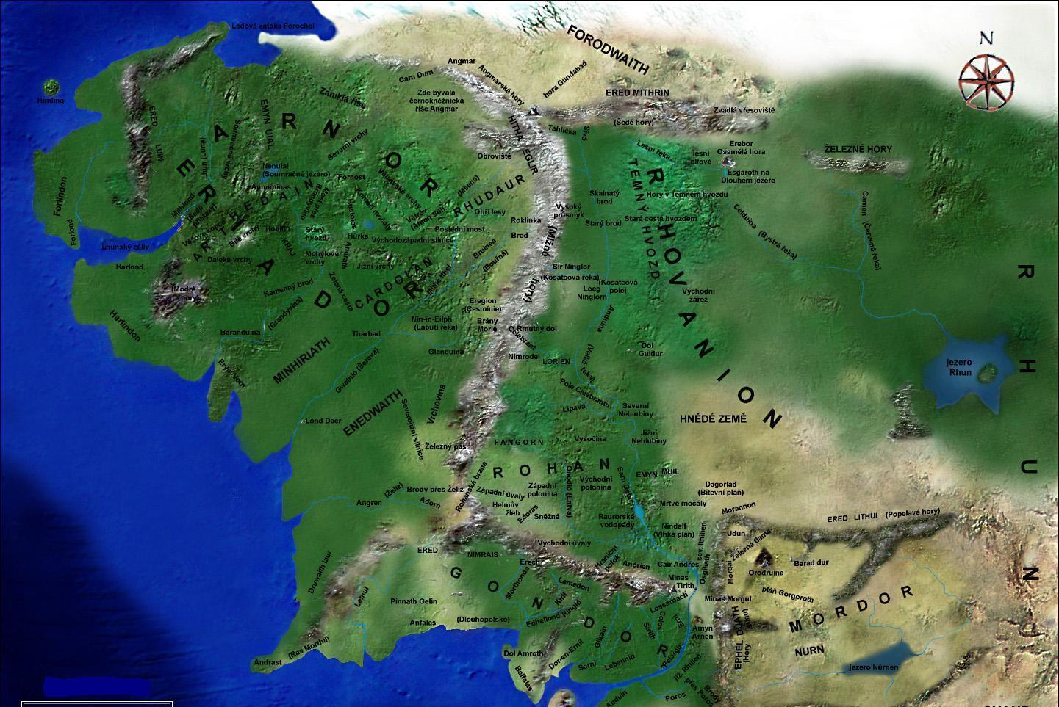
2. Která země je znázorněná na mapě?

……………………………………………………………………………………………………………

1. Co vše o této zemi víte?

…………………………………………………………………………………………………………………………………………………………………………………………………………………………

1. Víte, ze které knihy tato mapa pochází? Kdo je jejím autorem?

…………………………………………………………………………………………………………………………………………………………………………………………………………………………

1. Najděte a napište si alespoň 1 jméno pohoří, řeky, brodu, průsmyku a jezera, celkem tedy min. 5 jmen.

………………………………………………………………………………………………………………………………………………………………………………………………………………………………………………………………………………………………………………………………………

1. Tipněte si, jak mohla vzniknout jména těchto míst. Proč se jmenují zrovna takto?

……………………………………………………………………………………………………………………………………………………………………………………………………………………………………………………………………………………………………………………………………………………………………………………………………………………………………………………

1. **Na obrázku si můžete prohlédnout třídění zeměpisných jmen.**

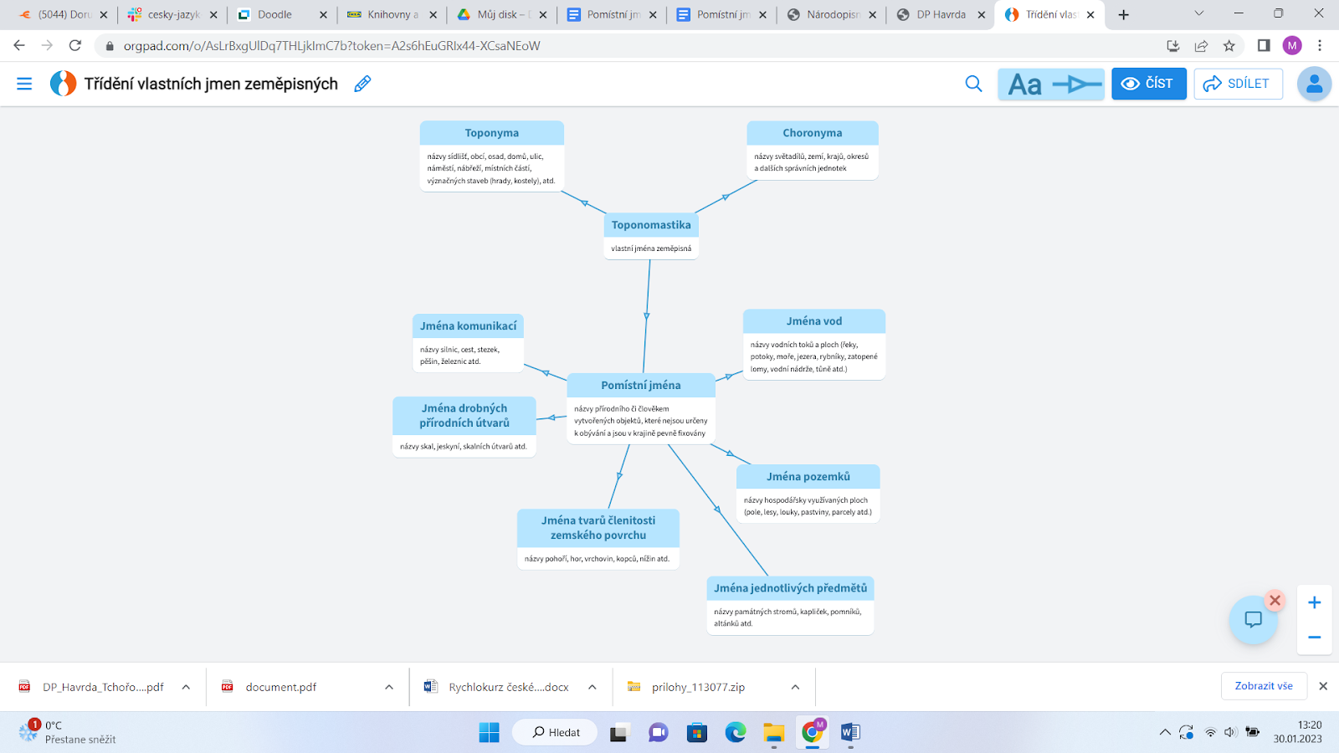

* 1. Dokážete ke každému druhu zeměpisných jmen uvést příklad jména ze své obce?

…………………………………………………………………………………………………………………………………………………………………………………………………………………………………………………………………………………………………………………………………………………………………………………………………………………………………………………………………………

* 1. Jaký je rozdíl mezi pomístními jmény a ostatními zeměpisnými jmény?
* ……………………………………………………………………………………………………………………………………………………………………………………………………………………………………

1. **Odteď se budeme zabývat jen pomístními jmény ve vaší obci. Vytvořte si přehlednou tabulku (viz níže), do které budete zapisovat všechny výsledky vašeho bádání.**

Tabulku si připravte ve sdílených dokumentech Google nebo Microsoft, aby k ní měli přístup všichni členové vašeho týmu.

|  |  |  |  |  |  |
| --- | --- | --- | --- | --- | --- |
| Pořadí | Název pomístního jména | Co pomístní jméno označuje | Pravděpodobný původ názvu | Jazykový rozbor | Zajímavý poznatek |
|  |  |  |  |  |  |

1. **Pomístní jména v naší obci**

Vzpomeňte si na jména vod, kopců, skal, cest, lesů, polí, rozcestí apod., která se nacházejí ve vaší obci / v okolí školy. Použijte mapu <https://mapy.cz> nebo <https://www.google.com/maps>, ze které také můžete čerpat. **Pomístní jména zapište do druhého sloupce tabulky.**

1. **Určete, co přesně každé pomístní jméno označuje.** Je to skála, potok, rybník, cesta, kaplička, most, louka nebo les? **Svá zjištění si zapište do třetího sloupce tabulky.**
2. **Pomocí dostupných pramenů budeme pátrat i po historii jmen a okolnostech jejich vzniku.**

Ze jmen, která jste si zapsali, vyberte 3 nejzajímavější jména a pátrejte, jak mohly tyto názvy vzniknout. **Výsledky bádání si zapište do čtvrtého sloupce tabulky. Pomohou vám následující jazykové příručky.**

K výzkumu původu pomístních jmen i jazykovému rozboru mohou sloužit elektronické slovníky pomístních jmen:

* Slovník pomístních jmen v Čechách: <https://spjc.ujc.cas.cz/prehled.php>
* Slovník pomístních jmen na Moravě a ve Slezsku: <https://spjms.ujc.cas.cz/>
* Internetová jazyková příručka: <https://prirucka.ujc.cas.cz/>

Přínosné mohou být:

* Český etymologický slovník: <http://sehrg.at.ua/_ld/0/55_rejzek_j_cesky_.pdf>
* Slovník spisovného jazyka českého: <https://ssjc.ujc.cas.cz/>
* Slovník nářečí českého jazyka: <https://sncj.ujc.cas.cz/>
* Český jazykový atlas: <https://cja.ujc.cas.cz/>

1. **Teď se podíváme na jazykový rozbor jmen.**

U třech jmen z předchozího úkolu určete slovní druh:

………………………………………………………………………………………………………………………………………………………………………………………………………………………………………………………………………………………………………………………………………………………………………………………………………………………………………………………

Který slovní druh u pomístních jmen převažuje? Proč?

…………………………………………………………………………………………………………………………………………………

Ze zapsaných jmen vyberte podstatná jména (přídavná jména) v předložkovém pádě a určete pád, číslo a rod:

…………………………………………………………………………………………………………………………………………………………………………………………………………………………………………………………………………………………………………………………………………………………………………………………………………………………………………………………………………

………………………………………………………………………………………………………………….

Našli jste některá pomnožná nebo hromadná jména?

……………………………………………………………………………………………………………..……………………………………………………………………………………………………………..

Ze všech shromážděných jmen vyberte ta, která mají neobvyklý tvar (nespisovný, zastaralý apod.) a blíže určete, ze kterého útvaru národního jazyka jsou:

……………………………………………………………………………………………………………...……………………………………………………………………………………………………………..……………………………………………………………………………………………………………..U tří vybraných jmen určete slovotvorný způsob (odvozování, skládání, zkracování). U odvozování určete slovo základové:

………………………………………………………………………………………………………………………………………………………………………………………………………………………………………………………………………………………………………………………………………………………………………………………………………………………………………………………………………………………………………………………………………………………………………………………………………………………………………………………………………………

Našli jste mezi všemi pomístními jmény zdrobněliny? Kterou příponou byly utvořeny?

……………………………………………………………………………………………………………..……………………………………………………………………………………………………………..

Našli jste mezi pomístními jmény synonyma nebo homonyma?

…………………………………………………………………………………………………………….……………………………………………………………………………………………………………..

**Všechna zajímavá zjištění z jazykového rozboru si ke každému jménu zapište do tabulky.**

1. **Lokalizace na mapě**

Na Google mapě <https://www.google.com/maps/d/> si najděte svou obec / část obce v okolí školy a **vytvořte si vlastní mapu**, do které **zanesete vaše tři pomístní jména**. Nezapomeňte si mapu pojmenovat. Příklad mapy zobrazuje obrázek níže.

**Nyní máte hotovou „tréninkovou“ část a můžete se pustit do vlastního výzkumu. Pokračujte ve vyplňování vaší tabulky.**

1. **TERÉNNÍ VÝZKUM**
2. Cílem vašeho výzkumu je **shromáždit co nejvíce pomístních jmen, zjistit o nich dostupné údaje a provést jazykový rozbor.** Při sběru pomístních jmen vám mohou pomoci rodiče, učitelé nebo kamarádi. Všechny výsledky vašeho bádání zapište do sdílené tabulky. Místa s jejich jmény zaneste do vaší mapy a ke každému jménu připojte fotografii místa.
3. Výsledky výzkumu **prezentujte** spolužákům.

1. Ze všech pomístních jmen vytvořte se spolužáky **abecedně řazený elektronický seznam**, který se může stát součástí vašeho třídního portfolia. K seznamu se můžete vracet a pracovat s ním i v ostatních předmětech.